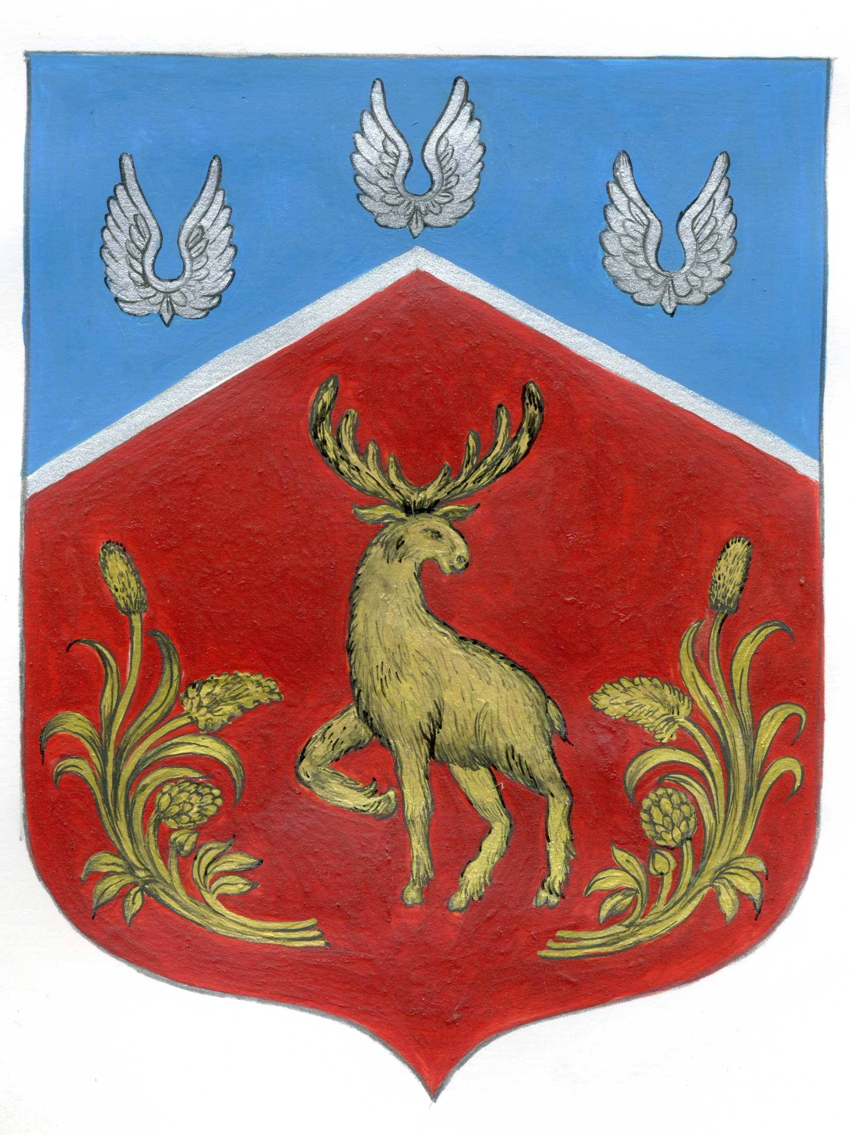

Администрация муниципального образования

Громовское сельское поселение муниципального образования

Приозерский муниципальный район Ленинградской области

П О С Т А Н О В Л Е Н И Е

от 20 сентября 2016 года № 423

Об отмене постановления администрации муниципального образования Громовское сельское поселение от 04.08.2016 г. № 368 "Об отмене постановления администрации муниципального образования Громовское сельское поселение от 14.05.2015 г. № 143 "Об утверждении административного регламента по предоставлению муниципальной услуги "Утверждение схемы расположения земельного участка или земельных участков на кадастровом плане территории".

В соответствии с Федеральным законом от 06.10.2003 г. № 131-ФЗ «Об общих принципах организации местного самоуправления в Российской Федерации» в связи с допущенной технической ошибкой, на основании Устава муниципального образования Громовское сельское поселение муниципального образования Приозерский муниципальный район Ленинградской области, администрация муниципального образования Громовское сельское поселение муниципального образования Приозерский муниципальный район Ленинградской области ПОСТАНОВЛЯЕТ:
1. В связи с допущенной технической ошибкой, отменить постановление администрации муниципального образования Громовское сельское поселение от 04.08.2016 г. № 368 "Об отмене постановления администрации муниципального образования Громовское сельское поселение от 14.05.2015 г. № 143 "Об утверждении административного регламента по предоставлению муниципальной услуги "Утверждение схемы расположения земельного участка или земельных участков на кадастровом плане территории".
2. Опубликовать настоящее постановление в средствах массовой информации, разместить в сети Интернет на официальном сайте администрации муниципального образования Громовское сельское поселение муниципального образования Приозерский муниципальный район Ленинградской области.
3. Постановление вступает в силу со дня его официального опубликования в средствах массовой информации.
4. Контроль за исполнением настоящего постановления оставляю за собой.

Глава администрации А.П. Кутузов

Исп. Гой Е.Г. Тел.: 99-450
Разослано: дело - 3, Леноблинформ– 1.

